Договор аренды земельного участка

**№ ____________________________** **ст. Павловская**

**Л/С №_3124002500______**

**Управление муниципальным имуществом администрации муниципального образования Павловский район, в лице начальника** **управления муниципальным имуществом администрации муниципального образования Павловский район** **Колесник Наталии Николаевны**, действующей на основании распоряжения администрации муниципального образования Павловский район от 6 сентября 2018 года № 381-рл «О назначении Н.Н. Колесник», решения Совета муниципального образования Павловский район от 17 октября 2024 года № 74/434 «Об утверждении Положения об управлении муниципальным имуществом администрации муниципального образования Павловский район», **именуемое в дальнейшем «Арендодатель», с одной стороны,**

**и ______________________________________________________________________________________**

**________________________________________________________________________________________, именуемое в дальнейшем  «Арендатор», с другой стороны, и при совместном упоминании, именуемые в дальнейшем «Стороны»,**

# на основании протокола от _________________2025 года № _____, заключили настоящий договор (далее – Договор) о нижеследующем:

1. ПРЕДМЕТ ДОГОВОРА

**1.1.** Арендодатель обязуется предоставить во временное владение и пользование, а Арендатор принять на условиях настоящего Договора земельный участок

категория земель: земли сельскохозяйственного назначения

|  |  |  |
| --- | --- | --- |
| **с кадастровым №** | **23:24:0503000:241** |  |

площадью 12894 кв. метра***,*** расположенный по адресу (имеющиеся адресные ориентиры):

|  |  |
| --- | --- |
|  | **Краснодарский край, Павловский район, ЗАО «Сосыкское», (секция 7 контур 32), в 800 метрах южнее поселка Северного** |

(далее – Участок), в границах, указанных в выписке из Единого государственного реестра недвижимости об основных характеристиках и зарегистрированных правах на объект недвижимости, прилагаемой к настоящему Договору и являющейся его неотъемлемой частью, с видом разрешенного использования:

|  |
| --- |
| **овощеводство** |

(разрешенное использование)

**1.2.** Фактическое состояние земельного участка соответствует условиям Договора и целевому назначению Участка.

**1.3.** Настоящий Договор является единственным документом, подтверждающим передачу Участка от Арендодателя к Арендатору со дня государственной регистрации без каких-либо иных документов.

**2. РАЗМЕР И УСЛОВИЯ ВНЕСЕНИЯ АРЕНДНОЙ ПЛАТЫ**

**2.1.** Размер ежегодной арендной платы, определенной по результатам торгов, указан в приложении к Договору, которое подписывается Арендодателем.

**2.2.** Арендная плата ежегодно изменяется в одностороннем порядке арендодателем на размер уровня инфляции, установленного в федеральном законе о федеральном бюджете на очередной финансовый год и плановый период, который применяется ежегодно по состоянию на начало очередного финансового года, начиная с года, следующего за годом, в котором заключен указанный договор аренды. Размер арендной платы за земельный участок пересматривается в одностороннем порядке арендодателем в соответствии с законодательством Российской Федерации и Краснодарского края, регулирующим соответствующие правоотношения, а также в связи с вносимыми в него дополнениями и изменениями.

**2.3.** Внесенный Арендатором задаток в размере **13 340 (тринадцать тысяч триста сорок) рублей 13 копеек** засчитывается в счет ежегодной арендной платы и зачисляется по реквизитам, указанным в пункте 2.4 Договора.

**2.4.** Сумма ежегодной арендной платы, установленная по итогам аукциона, за вычетом внесенного задатка, должна поступить от победителя аукциона, либо единственного участника единовременно в течение 30 дней со дня государственной регистрации договора аренды земельного участка в Управлении Федеральной службы государственной регистрации, кадастра и картографии по Краснодарскому краю по реквизитам:

Получатель: УФК по Краснодарскому краю (Управление муниципальным имуществом администрации муниципального образования Павловский район); ИНН 2346003538;

КПП 234601001;

-Наименование банка получателя: ЮЖНОЕ ГУ БАНКА РОССИИ// УФК по Краснодарскому краю г. Краснодар, БИК 010349101

-Единый казначейский счет 40102810945370000010;

-Казначейский счет 03100643000000011800,

- КБК 92111105013050021120 (для перечисления арендной платы)

- КБК 92111607090050001140 (для перечисления пени)

- Код ОКТМО 03639430,

а также код основания платежа; код периода, за который осуществляется платеж; номер Договора; дата заключения Договора; номер лицевого счета; тип платежа; назначение платежа.

**2.5.** Ежегодная арендная плата вносится Арендатором ежеквартально в виде авансового платежа в срок до 10 числа первого месяца квартала.

**2.6.** Арендная плата и начисленная пеня уплачиваются Арендатором земельного участка отдельными платежными документами по каждому типу платежа. Уплата арендной платы и пени по нескольким договорам аренды земельных участков одним платежным документом не допускается.

**2.7.** Не использование Участка Арендатором не может служить основанием для прекращения внесения арендной платы.

**3. ПРАВА И ОБЯЗАННОСТИ АРЕНДОДАТЕЛЯ**

**3.1. *Арендодатель имеет право:***

**3.1.1.** Получить возмещение убытков, причиненных ухудшением качественных характеристик Участка, экологической обстановки в результате хозяйственной деятельности Арендатора, а также по иным основаниям, предусмотренным законодательством.

**3.1.2.**  Осуществлять контроль за использованием и охраной Участка.

**3.1.3.** Приостанавливать работы, ведущиеся Арендатором с нарушением условий, установленных Договором.

**3.1.4.** В одностороннем порядке принимать решение о прекращении права пользования Участком и досрочном расторжении в установленном порядке Договора при следующих существенных нарушениях его условий:

а) использование Участка не по целевому назначению и разрешенному использованию, указанному в п.1.1 Договора;

б) нарушение Арендатором условий, указанных в разделе 10 Договора, и невыполнение Арендатором обязанностей, указанных в п. 4.2, 4.3 Договора;

в) не внесение арендной платы в течение одного квартала;

г) использование Участка способами, ухудшающими его качественные характеристики и экологическую обстановку;

д) в случае, если по истечении срока, указанного в предупреждении (предписании) об устранении выявленных нарушений условий Договора, предусмотренном п. 3.1.6 Договора, Арендатором не были приняты меры к устранению таких нарушений.

**3.1.5.**  На беспрепятственный доступ на территорию Участка с целью его осмотра на предмет соблюдения Арендатором условий Договора.

**3.1.6.** В случае неисполнения или ненадлежащего исполнения Арендатором обязанностей, предусмотренных пунктами 4.3.2, 4.3.3, 4.3.4 Договора, направлять Арендатору письменное предупреждение (предписание) о необходимости устранении выявленных нарушений условий Договора, с указанием срока их устранения.

**3.1.7.** Составить Акт о неисполнении предупреждения (предписания) о необходимости устранении выявленных нарушений условий Договора, предусмотренных п. 3.1.6. Договора, и соглашение о расторжении Договора в одностороннем порядке и направить Арендатору.

**3.2*. Арендодатель обязан:***

**3.2.1.**  Передать Арендатору Участок свободным от прав третьих лиц на срок, установленный Договором.

**3.2.2.**  Возместить Арендатору убытки при расторжении Договора по инициативе Арендодателя, за исключением случаев, предусмотренных п.3.1.4 Договора.

**3.2.3.** В случае внесения изменений и дополнений в нормативно-правовые акты Российской Федерации, Краснодарского края и муниципального образования Павловский район, связанных с изменением арендной платы, через орган печати, либо письменно уведомить Арендатора о них, приложив новый расчет размера арендной платы.

**4.ПРАВА И ОБЯЗАННОСТИ АРЕНДАТОРА**

**4.1. *Арендатор имеет право в соответствии с законодательством:***

**4.1.1.**  Досрочно, по минованию надобности в Участке, расторгнуть Договор, направив не менее чем за 90 календарных дней письменное предложение Арендодателю о расторжении Договора.

**4.1.2.** Самостоятельно осуществлять хозяйственную деятельность на Участке в соответствии с целями и условиями его предоставления.

**4.1.3.** Возводить здания, строения и сооружения в соответствии с целевым назначением Участка и его разрешенным использованием с соблюдением требований градостроительных регламентов, строительных, экологических, санитарно-гигиенических, противопожарных и иных правил, нормативов.

**4.1.4.** На возмещение убытков при досрочном расторжении Договора по инициативе Арендодателя в случаях, не предусмотренных п. 3.1.4 Договора.

**4.1.5.**  Требовать досрочного расторжения Договора в случаях, когда:

а) Арендодатель создает препятствия в использовании Участка;

б) предоставленный Участок имеет недостатки, препятствующие его использованию, о которых Арендатор не знал в момент заключения Договора.

**4.2. *Арендатор не вправе:***

**4.2.1.** Нарушать существующий водоток и менять поперечный профиль Участка без разрешения соответствующих органов.

**4.2.2.** Нарушать инженерные сети и коммуникации, находящиеся или проходящие через Участок, а также занимать коридоры прохождения инженерных сетей и коммуникаций временными или капитальными зданиями и сооружениями без согласования в установленном порядке.

**4.2.3.** Использовать возведенные здания, строения, сооружения до приемки их в эксплуатацию в установленном порядке.

**4.2.4.** Обращаться в соответствующие органы с заявлением об изменении вида разрешенного использования Участка.

**4.2.5.** Передавать участок в залог в пределах Договора без письменного согласия Арендодателя.

**4.2.6.** Передавать участок в субаренду в пределах Договора без письменного согласия Арендодателя.

**4.2.7.** Передавать права и обязанности по договору аренды земельного участка.

**4.3.*Арендатор обязан:***

**4.3.1.** В полном объеме выполнять все условия Договора.

**4.3.2.** Обеспечивать доступ на территорию Участка Арендодателю с целью его осмотра на предмет соблюдения Арендатором условий Договора,а в случаях, предусмотренных законодательством, также органам государственного земельного контроля и государственного строительного надзора, предоставлять им необходимую документацию, своевременно устранять выявленные недостатки.

**4.3.3.** В случае изменения размера арендной платы, в течение 30 дней после опубликования сообщения в периодической печати о таких изменениях обратиться к Арендодателю за перерасчетом размера арендной платы и оформить в форме Приложения к настоящему Договору. Приложение подписывается Арендодателем в одностороннем порядке и не подлежит государственной регистрации в Управлении Федеральной службы государственной регистрации, кадастра и картографии по Краснодарскому краю.

**4.3.4.** Своевременно вносить арендную плату в полном размере за Участок в соответствии с разделом 2 Договора без выставления счетов Арендодателем.

**4.3.5.** В случае изменения размера арендной платы в сторону увеличения разницу между прежней и вновь пересчитанной суммами арендной платы вносить не позже разделом 2 Договора срока внесения арендной платы. Арендная плата исчисляется и учитывается на лицевом счете Договора со дня вступления в силу нормативного правового акта, на основании которого произведен перерасчет ее размера.

**4.3.6.** Представить Арендодателю не позднее десятого числа второго месяца каждого квартала копию платежного документа, подтверждающего перечисление арендной платы.

**4.3.7.** Ежегодно по истечении срока последнего платежа, но не позднее 20 декабря, производить с Арендодателем сверку расчетов по арендной плате за Участок с составлением акта сверки.

**4.3.8.** Использовать Участок в соответствии с целевым назначением и разрешенным использованием, указанным в п. 1.1 Договора.

**4.3.9.** Размещение новых Объектов осуществляется в соответствии со следующими условиями: разработка, согласование и утверждение в установленном порядке проектной документации; получение в установленном порядке разрешения на строительство.

**4.3.10.** Осуществить строительство и иные работы, необходимые для ввода Объекта в эксплуатацию; получение в установленном порядке разрешения на ввод Объекта в эксплуатацию и государственной регистрации права собственности на Объект.

**4.3.11.**Содержать в должном санитарном порядке и чистоте Участок и прилегающую к нему территорию.

**4.3.12.** Осуществить за свой счёт работы по сносу или демонтажу зданий, строений сооружений или иных объектов недвижимости, строительство которых не предусмотрено п.1.1. Договора либо возведённых с нарушением условий Договора, и освободить Участок, в том числе от строительных машин, оборудования, транспортных средств, инвентаря, строительных материалов, конструкций, временных построек, строительного мусора в течение десяти дней с даты получения соглашения о расторжении Договора, предусмотренного п. 3.1.7. Договора.

**4.3.13.** При использовании Участка не наносить ущерба окружающей среде.

**4.3.14.** Не допускать действий, приводящих к ухудшению экологической обстановки и качественных характеристик Участка, и устранить за свой счет изменения, произведенные на Участке без согласия Арендодателя, если такое согласие было необходимо, по его первому письменному требованию (предписанию).

**4.3.15.** Возместить Арендодателю убытки, причиненные ухудшением качественных характеристик Участка, экологической обстановки в результате своей хозяйственной и иной деятельности, а также по иным основаниям, предусмотренным законодательством.

**4.3.16.** Вести работы по благоустройству Участка, в том числе посадку зеленых насаждений. Сохранять зеленые насаждения, находящиеся на Участке, в случае необходимости их вырубки или переноса получить разрешение в установленном порядке.

**4.3.17.** Не допускать строительства новых объектов, реконструкции существующих до разработки и утверждения в установленном порядке проектной документации, ее согласования и проведения экспертиз, а также до оформления разрешения на строительство.

**4.3.18.** Выполнять согласно требованиям соответствующих служб условия эксплуатации подземных и наземных коммуникаций, беспрепятственно допускать на Участок соответствующие службы для производства работ, связанных с их ремонтом, обслуживанием и эксплуатацией, не допускать занятие, в том числе временными сооружениями, коридоров инженерных сетей и коммуникаций, проходящих через Участок.

**4.3.19.** Не нарушать прав и законных интересов землепользователей смежных Участков и иных лиц.

**4.3.20.** Письменно в течение 10 дней уведомить Арендодателя об изменении своих фактического адресов или иных индивидуализирующих Арендатора реквизитов.

**4.3.21.** Направить не менее чем за 90 календарных дней до окончания срока действия Договора, указанного в п. 7.2 Договора, письменное предложение Арендодателю о расторжении Договора.

**4.3.22.** При прекращении Договора, в том числе в случаях, предусмотренных п. 3.1.4. Договора, вернуть Арендодателю Участок в надлежащем состоянии, то есть не хуже того, в котором он находился в момент передачи в аренду.

**4.3.23.** Нести другие обязанности, установленные законодательством Российской Федерации.

**5. ОТВЕТСТВЕННОСТЬ СТОРОН**

**5.1.** За неисполнение или ненадлежащее исполнение условий Договора виновная сторона несёт имущественную и иную ответственность в соответствии с действующим законодательством и настоящим Договором.

**5.2.**  За нарушение сроков внесения арендной платы, установленных Договором, Арендатору начисляется пеня в размере 1/300 ставки рефинансирования ЦБ РФ за каждый день просрочки от суммы долга.

**5.3.** Ответственность Сторон занарушение обязательств по настоящему Договору, вызванная действием обстоятельств непреодолимой силы, регулируется законодательством Российской Федерации.

**5.4.** Уплата пени в связи с нарушениями условий Договора, а также наложение штрафа уполномоченными органами и должностными лицами в связи с нарушениями действующего законодательства не освобождают Арендатора от обязанности их устранения.

**5.5.** В случае несвоевременного возврата Арендатором Участка Арендодателю, Арендатор уплачивает арендную плату за все время пользования участком после прекращения действия Договора.

**6. РАССМОТРЕНИЕ И УРЕГУЛИРОВАНИЕ СПОРОВ**

**6.1.** Споры, и разногласия сторон, возникшие в связи с исполнением Договора, которые не удалось разрешить путем переговоров, разрешаются в судебном порядке в соответствии с действующим законодательством.

**7. СРОК ДЕЙСТВИЯ ДОГОВОРА**

**7.1.**  Договор вступает в силу и становится обязательным для сторон со дня его государственной регистрации.

**7.2.** Договор действует **в течение 66 месяцев.**

**7.3.**Окончание срока действия Договора не освобождает стороны от ответственности за его нарушение.

**8. ПРЕКРАЩЕНИЕ ДЕЙСТВИЯ ДОГОВОРА**

**8.1.** Действие Договора прекращается по окончанию срока его действия.

**8.2.**  Расторжение Договора производится в порядке, предусмотренном действующим законодательством.

**8.3.**  Договор может быть расторгнут досрочно по обоюдному согласию Сторон. Расторжение Договора по обоюдному согласию Сторон по основаниям, указанным в п. 4.1.1 Договора, возможно только при отсутствии у Арендатора задолженности по арендной плате.

**8.4.** По требованию одной из Сторон Договор может быть расторгнут судом по основаниям, предусмотренным гражданским законодательством и Договором.

9.ИЗМЕНЕНИЕ УСЛОВИЙ ДОГОВОРА

**9.1.** Изменения и дополнения условий Договора, оформляются Сторонами в письменной форме путем заключения дополнительного соглашения и подлежат государственной регистрации в установленном порядке.

**9.2.** В случае отказа или уклонения какой-либо Стороны от подписания дополнительного соглашения, спор рассматривается в порядке, установленном разделом 6 Договора.

10. ОСОБЫЕ УСЛОВИЯ

**10.1.** Арендатор обязан в соответствии с законодательством за свой счет выполнять мероприятия по охране окружающей природной среды и требования инспектирующих служб и ведомств по вопросам использования Участка.

**10.2.** Договор не может быть расторгнут досрочно по инициативе Арендатора в течение одного года со дня его заключения. Расторжение Договора в течение первого года его действия возможно только в случае полной уплаты годовой арендной платы, установленной по результатам торгов.

**10.3.** Обременения и ограничения в использовании земельного участка подлежат уточнению в процессе разработки градостроительной и проектной документации.

**10.4.** В случае расположения земельного участка в пределах зоны подтопления либо зоны затопления, то запрещается строительство объектов капитального строительства без обеспечения инженерной защиты таких объектов от затопления, подтопления.

**10.5.** Арендатор обязан соблюдать режим использования в пределах водоохраной зоны, береговой полосы, прибрежной защитной полосы в соответствии с Водным кодексом Российской Федерации и Земельным кодексом Российской Федерации.

**10.6.** Часть Участка находится в границах части (1 контур) придорожной полосы автомобильной дороги «ст-ца Веселая – ст-ца Новолеушковская» на территории муниципального образования Павловский район.

**10.7.** Часть Участка находится в третьем поясе зоны санитарной охраны источника водоснабжения. Ограничения в использовании земельного участка указаны в постановлении Главного санитарного врача РФ от 14 марта 2002 года № 10 «О введении в действие санитарных правил и норм «Зоны санитарной охраны источников водоснабжения и водопроводов питьевого назначения. СанПиН 2.1.4.1110-02».

**10.8.** Часть Участка находится в санитарно-защитной зоне предприятий, сооружений и иных объектов.

**11. ЗАКЛЮЧИТЕЛЬНЫЕ ПОЛОЖЕНИЯ.**

**11.1.** Стороны подтверждают и гарантируют, что на день подписания Договора отсутствуют известные им обстоятельства какого-либо рода, которые могут послужить основанием для расторжения Договора.

Настоящий Договор составлен в 2 (двух) экземплярах, имеющих одинаковую юридическую силу и предоставляется:

1 экземпляр - Арендатору,

2 экземпляр – Арендодателю.

В качестве неотъемлемой части договора к нему прилагается:

* выписка из Единого государственного реестра недвижимости об основных характеристиках и зарегистрированных правах на объект недвижимости.
* Приложение № ____1___;

- протокол от ___________ 2025 года № ___;

#### АДРЕСА И БАНКОВСКИЕ РЕКВИЗИТЫ СТОРОН

|  |  |  |  |  |
| --- | --- | --- | --- | --- |
| Арендодатель | | Арендатор | | |
| **Юридический адрес:** | | 352040, ст. Павловская ул. Пушкина, 260 | | **Юридический**  **адрес:** |  | |
| **Управление муниципальным имуществом администрации муниципального образования Павловский район** | | | |  | | |
| **Фактический адрес:** | | 352040, ст. Павловская ул. Пушкина, 260 | | **Фактический**  **адрес:** |  | |
| Телефон: 3-31-60, 3-35-47 | | | | Телефон: | | |
| **Банковские реквизиты:**  ИНН 2346003538, КПП 234601001  УФК по Краснодарскому краю  (ФУ АМО Павловский район),  л/с 921013400  № казначейского счета 03231643036390001800  ЮЖНОЕ ГУ БАНКА РОССИИ  УФК по Краснодарскому краю  г. Краснодар  БИК 010349101,  Банковский счет 40102810945370000010 | | | |  | | |

ПОДПИСИ СТОРОН

###### Арендодатель Арендатор

______________Н.Н. Колесник _________________ __________________

М.П. (подпись) (Ф.И.О.)

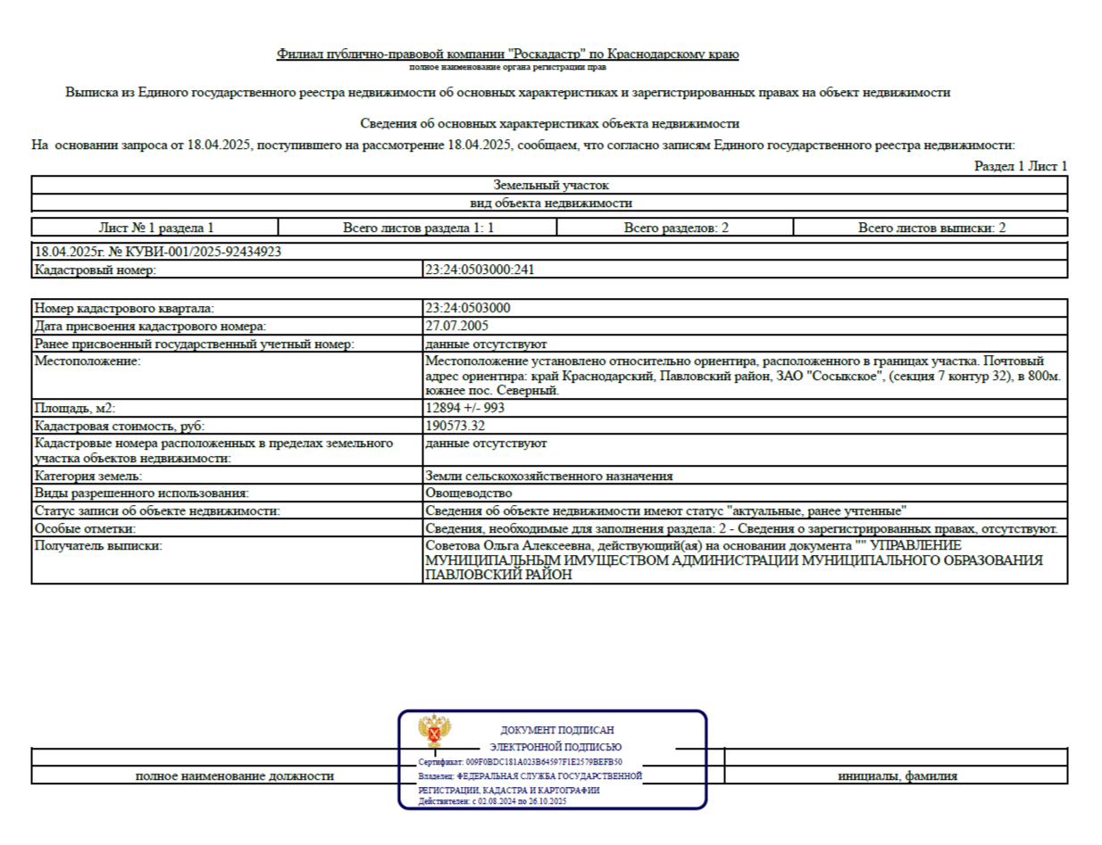

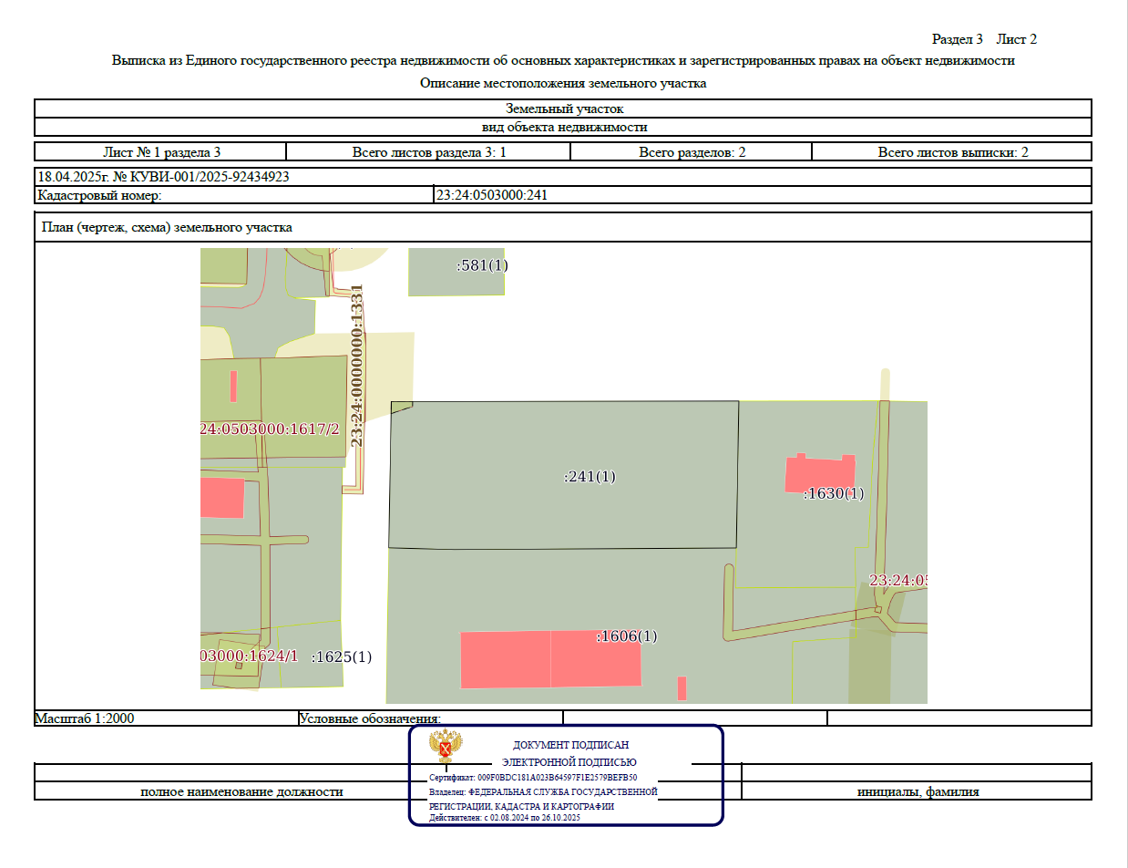

Приложение № 1

к договору аренды земельного участка

**Арендатор: _______________________________**

#### Расчет размера годовой арендной платы

|  |  |  |  |  |  |
| --- | --- | --- | --- | --- | --- |
| Местоположение земельного участка | Кадастровый номер земельного участка | Целевое использование  земельного участка | Площадь в кв. метрах | Кадастровая стоимость зем. уч. (руб.) | Годовая сумма арендной платы, руб. |
| 1 | 2 | 3 | 4 | 5 | 6 |
| Краснодарский край, Павловский район, ЗАО «Сосыкское», (секция 7 контур 32), в 800 метрах южнее поселка Северного | 23:24:0503000:241 | овощеводство | 12894 | 190 573,32 |  |

**Сумма годовой арендной платы составляет: _______________________________________________________________________________________**

**Расчет арендной платы выполнен на основании протокола от ____________________ 2025 года № ______.**

**Арендодатель**

**______________________Н.Н. Колесник**

**Гукова Светлана Юрьевна**

**тел. 8-861-91-5-58-74**